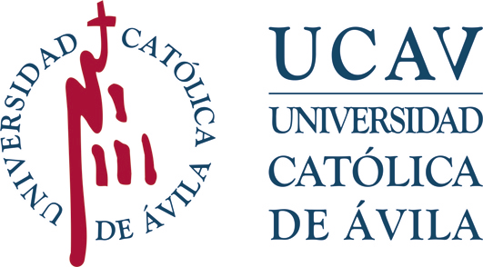 | Impreso: R-T Máster | UNIVERSIDAD CATÓLICA DE ÁVILA  REGISTRO DE ALUMNOS  ENTRADA: ………………………  FECHA:………………………….
SOLICITUD DE REMISIÓN DE TÍTULOS OFICIALES
(Impreso únicamente es válido para títulos de Máster Universitario)

DATOS PERSONALES DEL ESTUDIANTE
NOMBRE: Pulse aquí para escribir.
1º APELLIDO: Pulse aquí para escribir. | 2º APELLIDO: Pulse aquí para escribir.
Nº DNI/TIE/PASAPORTE: Pulse aquí para escribir. | FECHA DE NACIMIENTO: Pulse aquí para escribir.
PAÍS DE NACIMIENTO: Pulse aquí para escribir. |  | PROVINCIA DE NACIMIENTO: Pulse aquí para escribir.
LOCALIDAD DE NACIMIENTO: Pulse aquí para escribir. |  |  | CP: Pulse aquí para escribir.
TELÉFONO MÓVIL (Obligatorio): Pulse aquí para escribir. |  | TELÉFONO FIJO: Pulse aquí para escribir.
CORREO ELECTRÓNICO (Obligatorio): Pulse aquí para escribir.

QUE HE SIDO INFORMADO/A DE QUE MI TÍTULO OFICIAL DE:
 | Pulse aquí para escribir.
HA SIDO YA EDITADO Y SE ENCUENTRA A MI DISPOSICIÓN EN LA SECRETARÍA GENERAL DE LA UNIVERSIDAD CATÓLICA DE ÁVILA, POR LO QUE SOLICITO LA REMISIÓN DEL MISMO A LA
DELEGACIÓN/SUBDELEGACIÓN DEL GOBIERNO EN: |  |  | Pulse aquí para escribir.
OFICINA CONSULAR EN (Ciudad y País): |  | Pulse aquí para escribir.

IMPORTANTE
- Esta solicitud, cumplimentada y firmada debe remitirse por correo a la siguiente dirección electrónica: remision.titulos.master@ucavila.es

- A esta solicitud debe adjuntarse siempre fotocopia actualizada y en vigor del DNI del solicitante si es español, o del Pasaporte o TIE si es extranjero y resguardo del pago de los derechos de remisión de título:

Derechos de remisión  de Títulos | Remisión del título oficial universitario a petición del interesado en territorio nacional | 21 €
 | Remisión del título oficial universitario a petición del interesado en territorio europeo | 27 €
 | Remisión del título oficial universitario a petición del interesado al resto del mundo | 32 €

Entidad Bancaria para realizar el pago | Cuenta bancaria
Banco de Santander | ES61.0049.4630.14.2610355545

- No se admitirán a trámite solicitudes de alumnos a los que previamente no se les haya comunicado la disponibilidad de su título. Este impreso no es válido para la solicitud de remisión de títulos de Grado.
- Más información en remision.titulos.master@ucavila.es

Protección de datos. Los datos personales recogidos en este impreso serán incorporados y tratados, con destino y uso exclusivamente administrativo, académico y para hacerle llegar información sobre las actividades de la Universidad Católica Santa Teresa de Jesús de Ávila (UCAV. Dispone de más información sobre la política de protección de datos personales de la UCAV y sobre cómo ejercitar los derechos de acceso, rectificación, supresión, limitación, oposición o portabilidad en https://www.ucavila.es/PoliticaPrivacidad.pdf | Haga clic aquí y seleccione fecha.
 | Firma del solicitante

EXCELENTÍSIMA Y MAGNÍFICA RECTORA DE LA UNIVERSIDAD CATÓLICA DE ÁVILA

AUTORIZACIÓN DE LA RECTORA A LA REMISIÓN DEL TÍTULO SOLICIADO
ÁVILA, A DE DE | LA RECTORA DE LA UNIVERSIDAD CATÓLICA DE ÁVILA  (firma y sello)

